АДМИНИСТРАЦИЯ

МУНИЦИПАЛЬНОГО РАЙОНА
КАМЫШЛИНСКИЙ

САМАРСКОЙ ОБЛАСТИ

ПОСТАНОВЛЕНИЕ

12.02.2019 г. № 54

Об утверждении дизайн-проектов общественных территорий и перечня общественных территорий подлежащих включению в муниципальную программу муниципального района Камышлинский Самарской области «Формирование комфортной городской среды» на 2019-2024 годы, подлежащих благоустройству в 2019 году

В соответствии с Федеральным законом от 06.10.2003 №131-ФЗ «Об общих принципах организации местного самоуправления в Российской Федерации», на основании протокола № 3 от 05.02.2019 года заседания общественной комиссии муниципального района Камышлинский Самарской области, руководствуясь Уставом муниципального района Камышлинский Самарской области, Администрация муниципального района Камышлинский Самарской области

ПОСТАНОВЛЯЕТ:

- Утвердить перечень общественных территорий, подлежащих включению в муниципальную программу муниципального района Камышлинский Самарской области «Формирование комфортной городской среды» на 2019-2024 годы, подлежащих благоустройству в 2019 году, согласно приложению 1 настоящего постановления.
- Утвердить дизайн-проект общественной территории «Благоустройство территории памятника ветеранам ВОВ и Парка победы в центре села Камышла» согласно приложению 2 настоящего постановления.
- Утвердить дизайн-проект общественной территории «Благоустройство площади перед районным домом культуры им. Анвара Давыдова в селе Камышла» согласно приложению 3 настоящего постановления.
- Утвердить дизайн-проект общественной территории «Благоустройство родника «Кара-теп» в селе Камышла» согласно приложению 4 настоящего постановления.
5. Контроль за исполнением настоящего постановления возложить на заместителя Главы района по строительству и ЖКХ-руководителя Управления Абрарова Р.Р.
6. Опубликовать настоящее постановление в газете «Камышлинские известия» и разместить на официальном сайте Администрации муниципального района Камышлинский в сети Интернет /www.kamadm.ru/.
7. Настоящее постановление вступает в силу после его официального опубликования.

Глава муниципального района Р.К. Багаутдинов

Абраров, 33032

Приложение 1
к постановлению Администрации
муниципального района Камышлинский
Самарской области
от 12.02.2019 г. № 54

Перечень общественных территорий, подлежащих включению в муниципальную программу муниципального района Камышлинский Самарской области «Формирование комфортной городской среды» на 2019-2024 годы, подлежащих благоустройству в 2019 году.

№ | Наименование общественной территории | Адрес | Краткое описание работ
1 | Территория памятника ветеранам ВОВ и Парка победы в центре села Камышла | Самарская область, Камышлинский район, село Камышла, пересечение ул. Победы и ул. Красноармейская | 1.Установка нового памятника ветеранам ВОВ 1941-1945 гг. и озеленение территории вокруг памятника,  2. Благоустройство детской площадки,  3. Озеленение территории парка с устройством газонов, цветников и посадкой деревьев.  4. Устройство системы автоматического полива,  5.Ремонт фонтана.
2 | Площадь перед РДК им. Анвара Давыдова в селе Камышла | Самарская область, Камышлинский район, село Камышла, ул. Красноармейская, д. 37 | 1.Устройство покрытия из брусчатки на площади перед РДК,  2. Ремонт асфальтобетонных покрытий,  3.Замена металлического ограждения,  4. Установка электроосвещения с фонарными столбами, скамеек, урн,  5. Озеленение с устройством газонов, цветников, посадкой деревьев,  6. Установка сценического комплекса,  7. Установка светодиодного уличного экрана,  8. Установка бюста Анвара Давыдова.
3 | Родник «Кара- теп» в селе Камышла | Самарская область, Камышлинский район, село Камышла, улица Родничная, д. 49А | 1. Ремонт кирпичной кладки основания каптажа родника.  2. Замена деревянного сруба каптажа родника.  3.Замена ограждения территории родника на металлическое.  4.Замена площадки для забора воды перед родником с устройством лестницы и дорожек из брусчатки с бордюрами вокруг пруда.  5.Формирование контура пруда из бутовых камней.  6.Устройство электроосвещения родника.  7.Устройство забора для ограждения соседнего участка.  8.Озеленение с посадкой деревьев, устройством газонов вокруг дорожек.  9. Установка скамеек, урн.

Приложение 2
к постановлению Администрации
муниципального района Камышлинский
Самарской области
от 12.02.2019 г. № 54
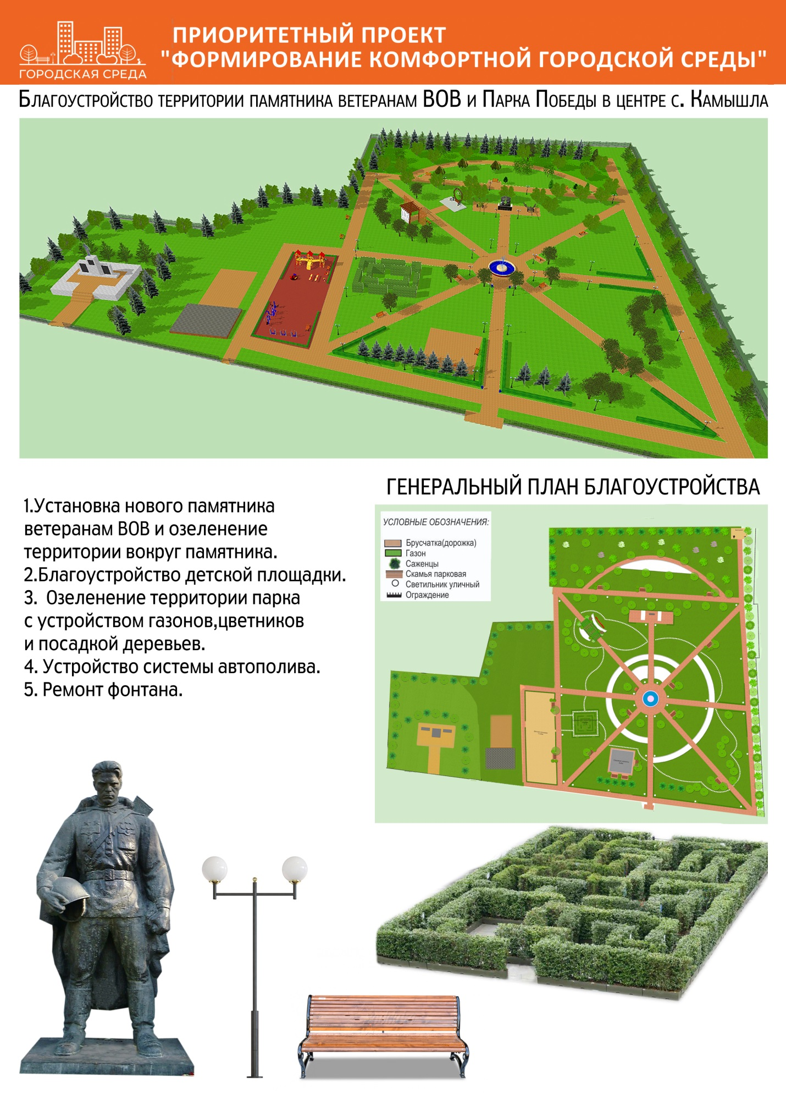
Приложение 3
к постановлению Администрации
муниципального района Камышлинский
Самарской области
от 12.02.2019 г. № 54
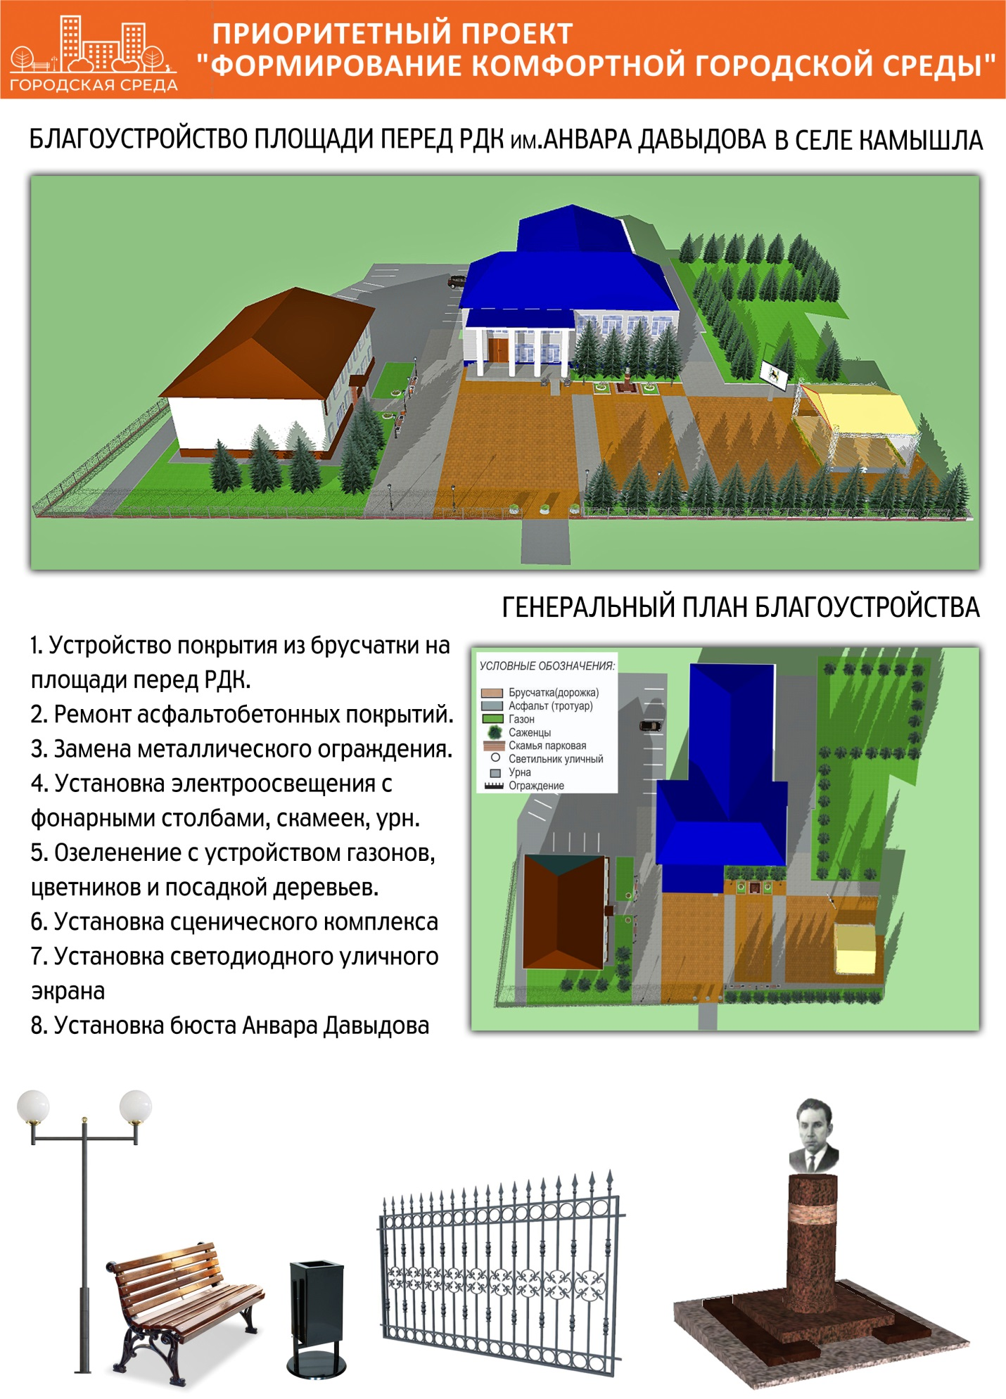
Приложение 4
к постановлению Администрации
муниципального района Камышлинский
Самарской области
от 12.02.2019 г. № 54
